运动的合成与分解
一、教学目标
1．在物理知识方面的要求：
(1)了解曲线运动的特点，速度方向时刻在变，因此曲线运动一定是变速运动；
(2)了解曲线运动的条件：合外力与速度不在同一条直线上；
(3)根据学生理解能力，可将曲线运动的条件深化，即平行速度的力只改变速度大小；垂直速度的力只改变速度方向，可根据力的效果将合外力沿速度方向和垂直速度方向分解；
(4)了解合运动、分运动，掌握运动的合成与分解法则——平行四边形法则；
(5)由分运动的性质及特点综合判断合运动的性质及轨迹。
2．通过观察演示实验，有关教学软件，并联系学生生活实际总结概括出曲线运动的速度方向，曲线运动的条件，以及用运动的合成与分解处理复杂运动的基本方法。培养学生观察能力，分析概括推理能力，并激发学生兴趣。
3．渗透物理学方法的教育。研究船渡河运动，假设水不流动，可以想象出船的分运动；又假设船发动机停止工作，可想象出船只随水流而动的另一分运动。培养学生的想象能力和运用物理学抽象思维的基本方法。
二、重点、难点分析
1．重点是让学生掌握曲线运动为什么是变速运动，理解曲线运动的条件及运动的合成与分解法则；
2．已知两个分运动的性质特点，判断合运动的性质及轨迹，学生不容易很快掌握，是教学的难点，解决难点的关键是引导学生把每个分运动的初始值(包括初速度、加速度以及每个分运动所受的外力)进行合成，最终还是用合运动的初速度与合外力的方向关系来判断。
三、教具
1．乒乓球、小铁球、细绳。
2．斜槽、条形磁铁、铁球、投影仪、计算机软盘、彩电。
四、主要教学过程
(一)引入新课
机械运动可以划分为平动和转动，而平动又可以划分为直线运动和曲线运动，所以曲线运动属于平动形式，做曲线运动的物体仍然可以看成一个质点，曲线运动比直线运动更为普遍。例如，车辆拐弯；月球绕地球约27天转一圈；地球绕太阳约一年转一周；太阳绕银河系中心约2.2亿年转一周。
(二)教学过程设计
1．曲线运动中速度的方向
因为曲线运动中速度方向连续发生变化，我们很难直观物体在某时刻的速度方向。可以设想如果某时刻的速度方向不再发生变化，物体将沿该时刻的速度方向做匀速直线运动。然后联系实际引导学生想象几种现象。
(1)让学生回答，绳拉小球在光滑的水平面上做圆周运动，当绳断后小球将沿什么方向运动？(沿切线方向飞出)然后引导学生分析原因：绳断后小球速度方向不再发生变化，由于惯性，从即刻起小球做匀速直线运动，沿切线飞出。
(2)教材内容：砂轮磨刀使火星沿切线飞出，引导学生分析原因：被磨掉的炽热微粒速度方向不再改变，由于惯性以分离时的速度方向做匀速直线运动。又如，让撑开的带有雨滴的雨伞旋转，雨滴沿伞边切线方向飞出(与上例同理)。
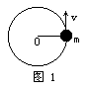
(3)在想象与分析的基础上，引导学生概括总结得出：曲线运动中，速度方向是时刻改变的，在某时刻的即时速度方向在曲线的这一点的切线方向上。并引导学生注意到：曲线运动中速度的大小和方向可能同时变化，但变化的方向是一定改变的，速度是矢量，方向一定变，速度就一定变，所以曲线运动一定是变速运动。
2．曲线运动的条件
曲线运动是变速运动，由牛顿第二定律分析可知，速度的变化一定产生加速度，而加速度必然由外力引起，加速度与合外力成正比并且方向相同。随后提出问题，引导学生思考。
(1)如果合外力与速度在同一直线上，物体将做什么样的运动？(变速直线运动)
(2)绳拉小球在光滑水平面上做速度大小不变的圆周运动，绳子的拉力T起什么作用？(改变速度方向)
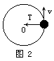
(3)演示实验(用投影仪或计算机软件)：让小铁球从斜槽上滚下，小球将沿直线OO′运动。然后在垂直OO′的方向上放条形磁铁，使小球再从斜槽上滚下，小球将偏离原方向做曲线运动。又例如让小球从桌面上滚下，离开桌面后做曲线运动。
(4)观察实验后引导学生概括总结如下：
①平行速度的力改变速度大小；
②垂直速度的力改变速度的方向；
③不平行也不垂直速度的外力，同时改变速度的大小和方向；
④引导学生得出曲线运动的条件：合外力与速度不在同一直线上时，物体做曲线运动。
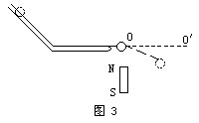
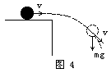
3．运动的合成和分解
物体的运动往往是复杂的，对于复杂的运动，常常可以把它们看成几个简单的运动组成的，通过研究简单的运动达到研究复杂运动的目的。
(1)通过演示实验和联系船渡河实际，给出合运动、分运动的概念。
①把注满水的乒乓球用细绳系住另一端固定在B钉上，乒乓球静止在A点，画出线段BB′且使AB≈BB′(方向任意)，用光滑棒在B点附近从左向右沿BB′方向匀速推动吊绳，提示学生观察乒乓球实际运动的轨迹是沿AB′方向，帮助学生分析这是因为乒乓球同时参与了AB方向和BB′方向的匀速直线运动的结果，而这两个分运动的速度都等于棒的推动速度。小球沿竖直方向及沿BB′方向的运动都是分运动；沿AB′方向的是合运动。分析表明合运动的位移与分运动位移遵守平行四边形法则。
②船渡河问题：可以看做由两个运动组成。假如河水不流动而船在静水中沿AB方向行驶，经一段时间从A运动到B(如图6)，假如船的发动机没有开动，而河水流动，那么船经过相同的一段时间将从A运动到A′，如果船在流动的河水中开动同时参与上述两个运动，经相同时间从A点运动到B′点，从A到B′的运动就是上述两个分运动的合运动。
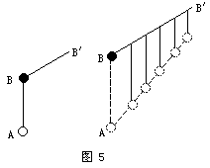
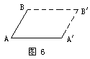
注意：船头指向为发动机产生的船速方向，指分速度；船的合运动的速度方向不一定是船头的指向。这里的分运动、合运动都是相对地球而言，不必引入相对速度概念，避免使问题复杂化。
(2)引导学生概括总结运动的合成分解法则——平行四边形法则。
①用分运动的位移、速度、加速度求合运动的位移、速度、加速度等叫运动的合成。反之由合运动求分运动的位移速度、加速度等叫运动的分解。
②运动的合成与分解遵守矢量运算法则，即平行四边形法则。例如：船的合位移s_{合}是两个分位移s₁s₂的矢量和；又例如飞机斜向上起飞时，在水平方向及竖直方向的分速度分别为v₁=vcosθ，v₂=vsinθ，其中，v是飞机的起飞速度。如图7所示。
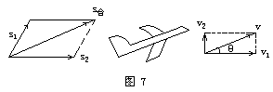
(3)用分运动的性质判断合运动的性质及轨迹。
①两个匀速直线运动的合运动一定是匀速直线运动。提问学生为什么？(v_{合}为恒量)
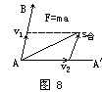
②提出问题：船渡河时如果在AB方向的分运动是匀加速运动，水仍然匀速流动，船的合运动轨迹还是直线吗？学生思考后回答并提示学生用曲线运动的条件来判断，然后引导学生综合概括出判断方法：首先将两个分运动的初始运动量及外力进行合成，然后用合运动的初速度及合运动所受的合外力的方向关系进行判断。合成结果可知，船的合速度v_{合}与合外力F不在同一直线上，船一定做曲线运动。如巩固知识让学生再思考回答：两个不在同一直线上初速度都为零的匀加速直线运动的合运动是什么运动？
(匀加速直线运动)
4．引申内容：关于船的渡河问题的讨论
(1)通过此例让学生明确运动的独立性及等时性的问题，即每一个分运动彼此独立，互不干扰；合运动与每一个分运动所用时间相同。
(2)关于速度的说明，在应用船速这个概念时，应注意区别船速v_{船}及船的合运动速度v_{合}。前者是发动机产生的分速度，后者是合速度，由于不引入相对速度概念，使上述两种速度容易相混。
(3)问题的提出：河宽H，船速为v_{船}，水流速度为v_{水}，船速v_{船}与河岸的夹角为θ，如图9所示。
①求渡河所用的时间，并讨论θ=？时渡河时间最短。
②怎样渡河，船的合位移最小？
分析①用船在静水中的分运动讨论渡河时间比较方便，根据运动的独立性，渡河时间
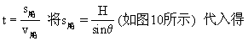
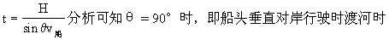
间最短。
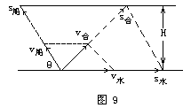
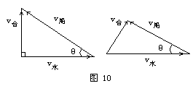
分析②当v_{船}＞v_{水}时，v_{合}垂直河岸，合位移最短等于河宽H，根
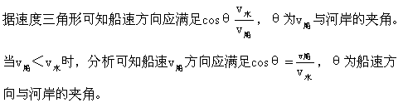
五、课堂小结
1．曲线运动的条件是F_{合}与v不在同一直线上，曲线运动的速度方向为曲线的切线方向。
2．复杂运动可以分解成简单的运动分别来研究，由分运动求合运动叫运动的合成，反之叫运动的分解，运动的合成与分解，遵守平行四边形法则。
3．用曲线运动的条件及运动的合成与分解知识可以判断合运动的性质及合运动轨迹。

